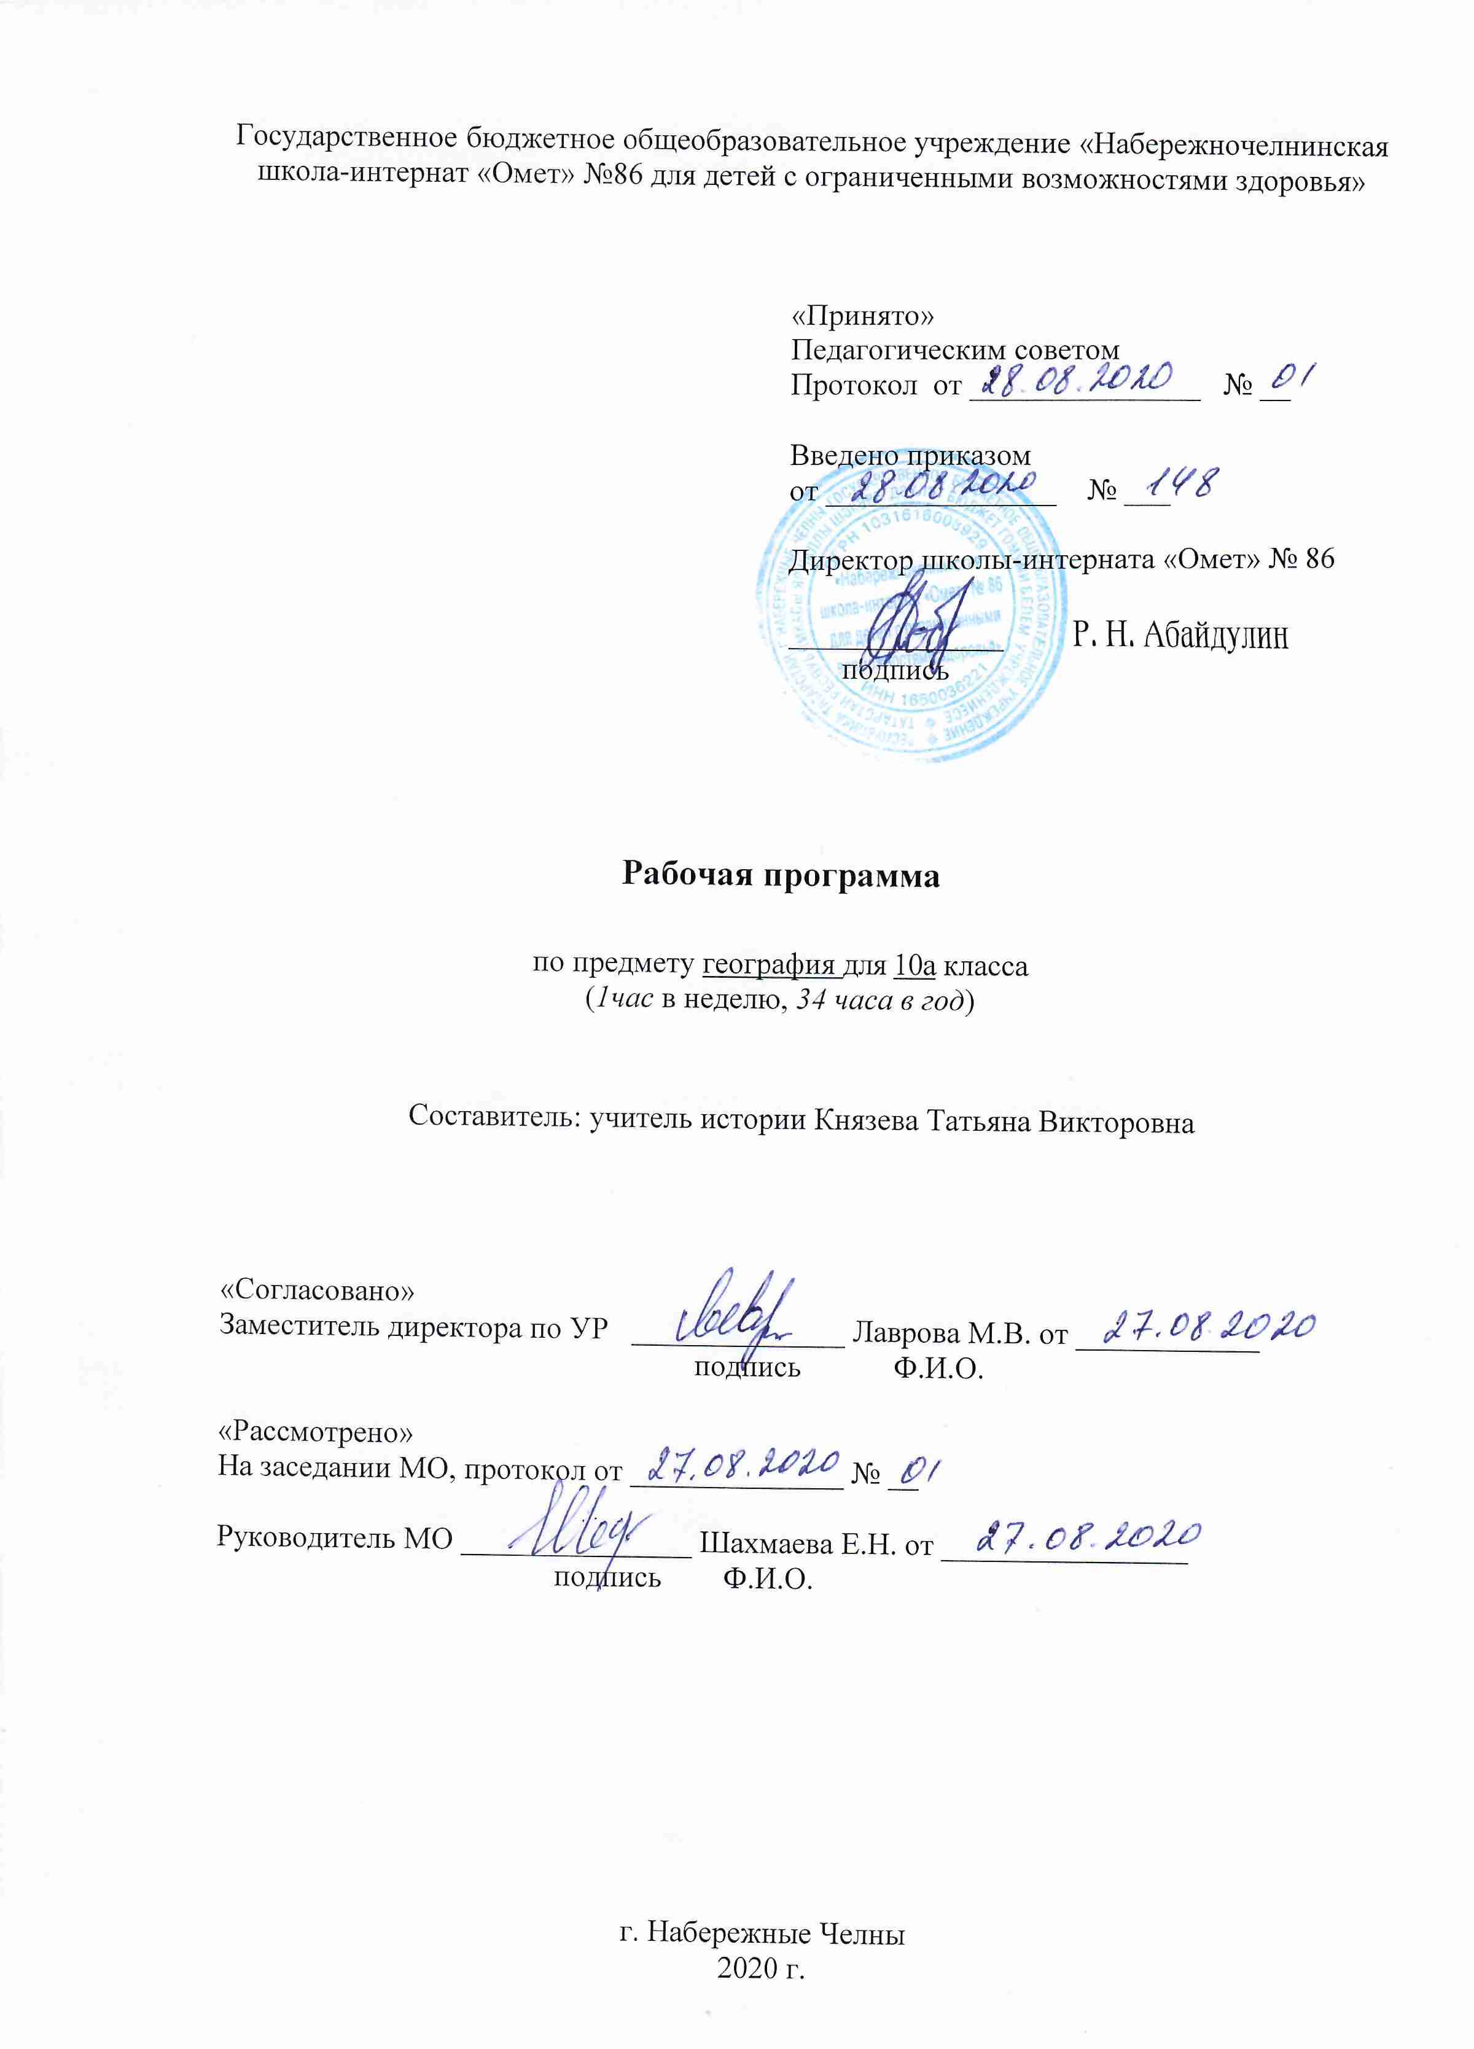
Требования к уровню подготовки учащихся по географии
знать/понимать
- основные географические понятия и термины; традиционные и новые методы географических исследований;
- особенности размещения основных видов природных ресурсов, их главные месторождения и территориальные сочетания; численность и динамику населения мира, отдельных регионов и стран, их этногеографическую специфику; различия в уровне и качестве жизни населения, основные направления миграций; проблемы современной урбанизации;
- географические аспекты отраслевой и территориальной структуры мирового хозяйства, размещения его основных отраслей; географическую специфику отдельных стран и регионов, их различия по уровню социально-экономического развития, специализации в системе международного географического разделения труда;
уметь
- определять и сравнивать по разным источникам информации географические тенденции развития природных, социально-экономических и геоэкологических объектов, процессов и явлений;
- оценивать и объяснять ресурсообеспеченность отдельных стран и регионов мира, их демографическую ситуацию, уровни урбанизации и территориальной концентрации населения и производства, степень природных, антропогенных и техногенных изменений отдельных территорий;
- применять разнообразные источники географической информации для проведения наблюдений за природными, социально-экономическими и геоэкологическими объектами, процессами и явлениями, их изменениями под влиянием разнообразных факторов;
- составлять таблицы, картосхемы, диаграммы, простейшие карты, модели, отражающие географические закономерности различных явлений и процессов, их территориальные взаимодействия;
- сопоставлять географические карты различной тематики;
использовать приобретенные знания и умения в практической деятельности и повседневной жизни для:
- выявления и объяснения географических аспектов различных текущих событий и ситуаций;
- нахождения и применения географической информации, включая карты, статистические материалы, геоинформационные системы и ресурсы Интернета; правильной оценки важнейших социально-экономических событий международной жизни;
- понимания географической специфики крупных регионов и стран мира в условиях глобализации, стремительного развития международного туризма и отдыха, деловых и образовательных программ, различных видов человеческого общения.

Содержание курса.
Название раздела | Краткое содержание | Количество часов
Раздел 1. Современные методы географических исследований. Источники географической информации | География как наука. Традиционные и новые методы географических исследований. Виды географической информации, их роль и использование в жизни людей. Геоинформационные системы. | 2 часа
Раздел 2. Регионы и страны мира | Многообразие стран мира и их типы.  Современная политическая карта мира.  Особенности географического положения, истории открытия и освоения, природно-ресурсного потенциала, населения, хозяйства, культуры, современных проблем развития крупных регионов и стран Европы, Азии, Африки, Северной и Латинской Америки, а также Австралии.  Анализ политической карты мира и экономических карт с целью определения специализации разных типов стран и регионов мира, их участия в международном географическом разделении труда. | 6 часов
Раздел 3. Природа и человек в современном мире | Взаимодействие человечества и природы, изменение окружающей среды в прошлом и настоящем. Основные виды природных ресурсов, их размещение, крупнейшие месторождения и территориальные сочетания. Рациональное и нерациональное природопользование.  Оценка обеспеченности человечества основными видами природных ресурсов. Анализ карт природопользования с целью выявления районов острых геоэкологических ситуаций. | 7 часов
Раздел 4. Население мира | Постоянный рост населения Земли, его причины и последствия. Типы воспроизводства населения. Состав и структура населения. География религий мира. Основные очаги этнических и конфессиональных конфликтов. Основные направления и типы миграций в мире. Географические особенности размещения населения. Формы расселения, городское и сельское население мира. Урбанизация как всемирный процесс.  Оценка основных показателей уровня и качества жизни населения. Анализ карт населения. | 6 часов
Раздел 5. География мирового хозяйства | Мировое хозяйство, основные этапы его развития. Отраслевая и территориальная структура хозяйства мира. География основных отраслей производственной и непроизводственной сфер, регионов различной специализации. Мировая торговля и туризм. Основные международные магистрали и транспортные узлы. Международная специализация крупнейших стран и регионов мира, интеграционные отраслевые и региональные союзы. Ведущие страны – экспортеры основных видов продукции. География мировых валютно-финансовых отношений.  Анализ экономических карт. Выявление неравномерности хозяйственного освоения разных территорий. Определение международной специализации крупнейших стран и регионов мира. Установление взаимосвязей между размещением населения, хозяйства и природными условиями на конкретных территориях. | 13 часов
 | итого | 34

Календарно – тематическое планирование 10 класс география
УМК:В. П. Максаковский География. Экономическая и социальная география мира 10кл., М.: Просвещение, 2019
№  п/п | Изучаемый раздел, тема учебного материала | Кол-  во  часов | Кален-  дарные сроки | Факти-  ческие  сроки
Раздел I. Современные методы географических исследований. Источники географической информации (2 часа)
1 | География как наука. Традиционные и новые методы географических исследований. | 1 | 04.09
2 | Виды географической информации, их роль и использование в жизни людей. Геоинформационные системы. | 1 | 11.09
Раздел II. Регионы и страны мира. (6 часов)
3 | Современная политическая карта мира. | 1 | 18.09
4 | Многообразие стран мира. Группировка стран. | 1 | 25.09
5 | Типология стран мира. Пр. работа №1. Анализ политической карты мира. | 1 | 02.10
6 | Государственный строй стран мира. Основные формы правления и АТУ. | 1 | 09.10
7 | Политическая география. Геополитика. Пр. работа №2. Характеристика политико-географического положения страны. | 1 | 16.10
8 | Систематизация и контроль знаний по теме «Современная политическая карта мира». | 1 | 23.10
Раздел III. Природа и человек в современном мире (7 часов)
9 | Взаимодействие человечества и природы, изменение окружающей среды в прошлом и настоящем. | 1 | 13.11
10 | Основные виды природных ресурсов, их размещение.  Пр. работа №3. Оценка обеспеченности человечества основными видами природных ресурсов. | 1 | 20.11
11 | Минеральные ресурсы, крупнейшие месторождения и территориальные сочетания. | 1 | 27.11
12 | Особенности размещения земельных, водных и биологических ресурсов. | 1 | 04.12
13 | Ресурсы Мирового океана. Климатические, космические, рекреационные ресурсы. | 1 | 11.12
14 | Рациональное и нерациональное природопользование.  Анализ карт природопользования с целью выявления районов острых геоэкологических ситуаций. | 1 | 18.12
15 | Систематизация и контроль знаний по разделу «Природа и человек в современном мире». | 1 | 25.12
Раздел IV. Население мира (6 часов)
16 | Постоянный рост населения Земли, его причины и последствия. Типы воспроизводства населения. | 1 | 15.01
17 | Состав и структура населения. Пр. работа №4. Оценка основных показателей уровня и качества жизни населения. Анализ карт населения. | 1 | 22.01
18 | География религий мира. Основные очаги этнических и конфессиональных конфликтов. | 1 | 29.01
19 | Основные направления и типы миграций в мире. Географические особенности размещения населения.  Анализ карт населения. | 1 | 05.02
20 | Формы расселения, городское и сельское население мира. Урбанизация как всемирный процесс. Анализ карт населения. | 1 | 12.02
21 | Систематизация и контроль знаний по разделу «Население мира». | 1 | 19.02
Раздел V. География мирового хозяйства (13 часов)
22 | Мировое хозяйство, основные этапы его развития. | 1 | 26.02
23 | Отраслевая и территориальная структура хозяйства мира. | 1 | 04.03
24 | Пр. работа №5. Анализ экономических карт. Выявление неравномерности хозяйственного освоения разных территорий. | 1 | 11.03
25 | География основных отраслей производственной сферы. Топливная промышленность, энергетика. | 1 | 18.03
26 | Горнодобывающая промышленность, черная и цветная металлургия. | 1 | 01.04
27 | Машиностроение, химическая промышленность. Регионы различной специализации. | 1 | 08.04
28 | Лесная и легкая промышленность. Промышленность и окружающая среда. | 1 | 15.04
29 | География мирового сельского хозяйства.  Пр. работа №6. Установление взаимосвязей между размещением населения, хозяйства и природными условиями на конкретных территориях. | 1 | 22.04
30 | География основных отраслей непроизводственной сферы. Транспорт. Основные международные магистрали и транспортные узлы. | 1 | 29.04
31 | МГРТ. Ведущие страны – экспортеры основных видов продукции. Пр. работа №7. Определение международной специализации крупнейших стран и регионов мира. | 1 | 06.05
32 | Международная экономическая интеграция.  Интеграционные отраслевые и региональные союзы. | 1 | 13.05
33 | Внешние экономические связи. Мировая торговля и туризм. Валютно-финансовые отношения. | 1 | 20.05
34 | Итоговая контрольная работа. | 1 | 27.05

